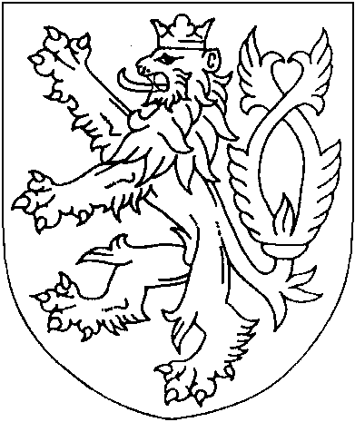
ČESKÁ REPUBLIKA
ROZSUDEK
JMÉNEM REPUBLIKY
(anonymizovaný opis)
Okresní soud v Pelhřimově rozhodl v senátě složeném z předsedy senátu Mgr. Jiřího Zacha a přísedících Hany Řežábkové a Radka Sedláka v hlavním líčení konaném dne [datum] v [obec]
takto:
Obžalovaný
[celé jméno obžalovaného], [datum narození] v [obec], bytem [adresa obžalovaného], adresou pro doručování [adresa obžalovaného],
je vinen, že
v [obec], [adresa], v [adresa], okres [okres], a v bytové jednotce [číslo] na adrese [adresa] v [obec], okres [okres], mezi 10. listopadem 2021 a 14. květnem 2022 ve dvanácti případech z důvodu zamilovanosti a ukojení sexuálního chtíče souložil s [jméno] [příjmení], narozenou [datum], o níž věděl, že jí ještě není 15 let,
tedy
vykonal soulož s dítětem mladším patnácti let,
čímž spáchal
zločin pohlavní zneužití podle § 187 odst. 1 tr. zákoníku,
a odsuzuje se
Podle § 187 odst. 1 tr. zákoníku k trestu odnětí svobody v trvání dvanácti /12/ měsíců.
Podle § 84 a § 85 odst. 1 tr. zákoníku se výkon tohoto trestu obžalovanému podmíněně odkládá na zkušební dobu v trvání osmnácti /18/ měsíců za současného vyslovení dohledu nad osobou obžalovaného.

Poučení:
Proti tomuto rozsudku lze podat odvolání do osmi dnů od jeho doručení ke Krajskému soudu v Českých Budějovicích, pobočka v Táboře, prostřednictvím soudu podepsaného.
Státní zástupce tak může učinit pro nesprávnost kteréhokoli výroku, obžalovaný pro nesprávnost výroku, který se ho přímo dotýká, zúčastněná osoba pro nesprávnost výroku o zabrání věci, poškozený, který uplatnil nárok na náhradu škody, pro nesprávnost výroku o náhradě škody. Osoba oprávněná napadat rozsudek pro nesprávnost některého jeho výroku může jej napadat také proto, že takový výrok učiněn nebyl, jakož i pro porušení ustanovení o řízení předcházejícím rozsudku, jestliže toto porušení mohlo způsobit, že výrok je nesprávný nebo chybí.
Ve prospěch obžalovaného mohou rozsudek odvoláním napadnout kromě obžalovaného a státního zástupce i příbuzní obžalovaného v pokolení přímém, jeho sourozenci, osvojitel, osvojenec, manžel a druh. Státní zástupce tak může učinit i proti vůli obžalovaného. Je-li obžalovaný zbaven způsobilosti k právním úkonům nebo je-li jeho způsobilost k právním úkonům omezena, může i proti vůli obžalovaného za něho v jeho prospěch odvolání podat též jeho zákonný zástupce a jeho obhájce.
Odvolání musí být ve shora uvedené lhůtě také odůvodněno tak, aby bylo patrno, v kterých výrocích je rozsudek napadán a jaké vady jsou vytýkány rozsudku nebo řízení, které rozsudku předcházelo. Státní zástupce je povinen v odvolání uvést, zda je podává, byť i zčásti, ve prospěch nebo v neprospěch obviněného. Odvolání lze opřít o nové skutečnosti a důkazy.
Poškozený se poučuje o možnosti požádat o vyrozumění o konání veřejného zasedání o podmíněném propuštění odsouzeného z výkonu trestu odnětí svobody. Tato žádost se podává u soudu, který rozhodoval v I. stupni.
Tento rozsudek neobsahuje odůvodnění s ohledem na ust. § 129 odst. 2 tr. řádu, neboť se po jeho vyhlášení, nebo v soudem stanovené lhůtě po vyhlášení rozsudku, státní zástupce a obžalovaný vzdali odvolání a prohlásili, že netrvají na vyhotovení odůvodnění a obžalovaný zároveň prohlásil, že si nepřeje, aby v jeho prospěch podali odvolání jiné oprávněné osoby.
Pelhřimov 31. října 2022
Mgr. Jiří Zach
soudce

